

RAPPORT DE LA COMMISSION AU PARLEMENT EUROPÉEN ET AU CONSEIL

sur la mise en œuvre, le fonctionnement et l'efficacité du domaine de premier niveau .eu

(Texte présentant de l'intérêt pour l'EEE)

1. Contexte

Le domaine de premier niveau (TLD) .eu a fêté ses neuf ans d'existence en avril 2015. En neuf ans, ce TLD géographique (ccTLD) s'est imposé comme une extension novatrice et moderne, parfaitement en mesure de rattraper les TLD qui occupent le secteur des domaines depuis la fin des années quatre-vingt-dix comme de concurrencer les nouveaux TLD génériques (gTLD) qui ont été instaurés en 2014. À la fin du premier trimestre de 2015 (T1 2015), le TLD .eu était le sixième ccTLD le plus utilisé dans le monde[1]. Avec près de quatre millions de noms enregistrés, le TLD .eu est devenu une valeur sûre pour les Européens qui sont amenés à choisir un nom de domaine pour marquer leur présence sur Internet.

Conformément à l'article 8 du règlement (CE) n° 733/2002 concernant la mise en œuvre du TLD .eu, la Commission est tenue de présenter un rapport au Parlement européen et au Conseil un an après l'adoption du règlement puis, par la suite, tous les deux ans. Le présent rapport au Parlement européen et au Conseil porte sur la mise en œuvre, le fonctionnement et l'efficacité du TLD .eu au cours des deux dernières années, en particulier sur la période du 1er avril 2013 au 31 mars 2015.

2. Le cadre juridique et les principes de base du TLD .eu

Le TLD .eu a été établi par les actes juridiques suivants:

* le règlement (CE) n° 733/2002 du Parlement européen et du Conseil du 22 avril 2002 concernant la mise en œuvre du domaine de premier niveau .eu[2], tel que modifié[3];
* le règlement (CE) n° 874/2004 de la Commission du 28 avril 2004 établissant les règles de politique d'intérêt général relatives à la mise en œuvre et aux fonctions du domaine de premier niveau .eu et les principes applicables en matière d'enregistrement[4], tel que modifié[5].

Au cours de la période de référence, le règlement (UE) n° 516/2015 de la Commission a modifié le règlement (CE) n° 874/2004 de la Commission par l'instauration de contrôles techniques visant à éviter toute confusion visuelle entre noms de domaine enregistrés en .eu, compte tenu notamment des noms de domaine internationalisés (IDN) en .eu pris en charge depuis décembre 2009, afin de:

* faire en sorte que le registre vérifie la validité des demandes d'enregistrement avant, et pas seulement après, l'enregistrement du nom de domaine,
* permettre au registre d'introduire des caractères supplémentaires pris en charge par le protocole IDNA2008 et d'actualiser la liste des noms de domaine réservés par l'UE, l'Islande, le Liechtenstein et la Norvège.

En mai 2013, conformément au règlement (CE) n° 733/2002, la Commission a publié un appel à manifestation d'intérêt en vue de la sélection du registre du TLD .eu. Cet appel a été clôturé le 20 juin 2013 et le seul dossier de candidature qui a été reçu était celui d'EURid[6]. Les évaluateurs ont conclu que la proposition d'EURid respectait les exigences minimales applicables à chacun des critères de sélection et la décision de la Commission désignant EURid comme registre du TLD .eu a été publiée le 12 avril 2014[7].

3. Enregistrement et utilisation des noms de domaine en .eu

Au cours de la période couverte par le présent rapport, le ccTLD .eu a continué à croître régulièrement, à un rythme comparable à celui des autres ccTLD européens. En 2014, il a toutefois connu une croissance particulièrement forte (5,3%). Avec un total de presque 3,9 millions d'enregistrements à la fin du T1 2015, soit une augmentation nette du nombre de noms de domaine en .eu de 4,3% depuis le dernier rapport, le ccTLD .eu s'est hissé au 4e rang dans l'UE.

Le taux moyen de renouvellement des noms de domaine en .eu s'établit toujours à 80%, ce qui est un très bon rythme en comparaison de la moyenne de 73% dans l'ensemble du secteur.

Le secteur des noms de domaine a changé de façon spectaculaire au cours des deux dernières années en raison de l'instauration de nouveaux gTLD à la suite de l'ouverture de l'espace gTLD par l'ICANN (*Internet Corporation for Assigned Names and Numbers*). Lorsque le présent rapport a été établi, 684 nouveaux gTLD avaient été délégués. Globalement, ces gTLD représentent 6,3 millions de noms de domaine, le premier étant .xyz avec un peu plus d'un million d'enregistrements. Toutefois, le nouveau marché des gTLD n'a pas tenu toutes ses promesses car la demande des utilisateurs a été beaucoup moins forte que prévue. Au niveau des ccTLD, l'impact a été limité pour l'instant, mais pour des raisons diverses comme la saturation du marché, l'intensification de la concurrence ou le pouvoir accru des bureaux d'enregistrement étant donné que certains d'entre eux sont devenus des registres et inversement. On estime que, à partir de 2017, les ccTLD connaîtront une croissance ralentie, voire une décroissance.

Compte tenu de l'évolution passée, de la situation actuelle sur le marché et des prévisions de croissance, l'objectif est de conserver un taux de croissance des enregistrements d'environ 4% par an.

4. Noms de domaine internationalisés (IDN)

4.1. IDN en .eu

L'introduction d'IDN au premier niveau relève de la compétence de l'ICANN. Le 16 novembre 2009, l'ICANN a lancé la procédure accélérée[8] d'attribution de ccTLD internationalisés pour faciliter l'instauration d'extensions TLD géographiques (telles que .gr, .bg, .eu) formées à l'aide de caractères non latins (par exemple, cyrilliques, grecs, arabes et chinois).

Chypre, la Grèce et la Bulgarie ayant indiqué à la Commission quelles étaient leurs préférences en matière d'extension .eu, EURid a demandé à l'ICANN d'ouvrir l'enregistrement des versions cyrillique et grecque du TLD .eu le 5 mai 2010. Les chaînes grecque .ευ et cyrillique .ею ont été jugées comme prêtant à confusion, par leur similitude, avec la chaîne ASCII actuelle du ccTLD (.eu) et leur introduction a donc exigé un long processus d'évaluation.

Si l'évaluation de la chaîne cyrillique (.ею) s'est conclue favorablement, la chaîne grecque (.ευ) n'a pas franchi l'étape de l'évaluation technique du processus au motif qu'elle est «soit visuellement identique, soit visuellement facile à confondre avec au moins trois chaînes ISO 646-BV, à savoir "eu", "ev", et "ey"». La Commission a demandé à EURid de mettre en attente l'éventuelle demande de délégation de la chaîne cyrillique (.ею) jusqu'à la résolution des problèmes liés à la chaîne grecque (.ευ).

Au cours de la période couverte par le présent rapport, la Commission et EURid ont élaboré le plan de mise en œuvre à haut niveau d'IDN en .eu. Présenté par EURid en septembre 2014, ce plan expose l'approche à adopter pour lancer le TLD .eu en grec et en cyrillique (ne permettant, par exemple, qu'une séquence «grec.grec») ainsi que les dispositions pour gérer le reliquat du système actuel (séquences «non latin.ASCII»).

Le 20 janvier 2014, EURid, après avoir convenu de la stratégie à suivre avec la Commission, a présenté une demande de réévaluation de la chaîne .ευ à l'EPSRP (*Extended Process Similarity Review Panel*) et envoyé une lettre au conseil de l'ICANN pour lui faire part de ses préoccupations et signaler des incohérences dans l'actuel plan de mise en œuvre des ccTLD internationalisés et les lignes directrices de l'EPSRP publiées par l'ICANN en novembre 2013. Sur plusieurs des points soulevés, la réponse de l'ICANN n'a pas été satisfaisante.

Le résultat de l'évaluation de l'EPSRP a été communiqué à EURid le 10 octobre 2014 et posté sur le site de l'ICANN, pour permettre les commentaires du public, le 17 octobre 2014. Le panel n'a pas constaté que la chaîne .ευ prêtait à confusion, par sa similitude, avec «.ev» et «.ey», mais avec «.EV» et «.EY». Dans les lignes directrices du panel, il n'a été prévu aucune procédure que les linguistes devraient appliquer si une chaîne demandée était considérée comme prêtant à confusion, par sa similitude, avec une autre chaîne en majuscules, mais pas en minuscules.

Au cours de plusieurs réunions avec l'ICANN, les représentants de la Commission et d'EURid ont souligné les faiblesses et la superficialité du processus global d'évaluation de la similitude des chaînes, lequel est extrêmement rigoureux dans l'environnement ccTLD, mais beaucoup plus souple pour le nouvel espace gTLD où on accepte les demandes concernant des chaînes comme .hotel et .hotels, ou .car et .cars, qui ne sont pas jugées comme prêtant à confusion par leur similitude. Lorsque le présent rapport a été établi, le conseil de l'ICANN avait chargé le personnel de l'ICANN et l'Organisation de soutien aux politiques des codes de pays (ccNSO) de revoir à nouveau la procédure accélérée afin de fournir des indications en cas de similitude avec des chaînes en majuscules, mais pas avec des chaînes en minuscules.

Le multilinguisme est inscrit dans les traités de l'Union européenne et le fait de l'encourager, de le promouvoir et de le favoriser constitue l'un des principes directeurs des institutions de l'UE. Aussi est-il important, en termes d'objectif politique, de faire en sorte que le ccTLD .eu soit disponible dans d'autres graphies européennes.

5. Fonctionnement du registre

5.1. Le registre

EURid est un organisme sans but lucratif, d'envergure européenne, qui a son siège à Diegem (Belgique) et des bureaux régionaux à Stockholm, Prague et Pise. Il comprend deux membres fondateurs: DNS Belgium (registre du TLD .be) et l'Istituto di Informatica e Telematica (registre du TLD .it), et huit membres associés: ARNES (registre du TLD .si), CZ.NIC (registre du TLD .cz), Business Europe (confédération de 39 fédérations industrielles de 33 pays), le Comité Internet de l'ECTA (Association communautaire du droit des marques), l'EMOTA (*European Multi-channel and Online Trade Association*), IAB Europe (*Interactive Advertising Bureau*), la CECUA (Confédération européenne des associations d'utilisateurs des technologies de l'information) et l'UEAPME (Union Européenne de l'Artisanat et des Petites et Moyennes Entreprises). Ses principaux serveurs se trouvent en Belgique (Bruxelles) et aux Pays-Bas (Amsterdam).

5.2. Relations avec les bureaux d'enregistrement

La législation prévoit que le registre du TLD .eu ne fait pas lui-même office de bureau d'enregistrement[9]. La priorité absolue d'EURid reste la fourniture d'un service de qualité à ses 751 bureaux d'enregistrement accrédités. EURid évalue régulièrement la satisfaction des bureaux d'enregistrement de noms de domaine en .eu. La dernière enquête de satisfaction auprès de ces bureaux a été réalisée entre le T4 2013 et le T1 2014. 103 des 176 principaux bureaux d'enregistrement EURid ont répondu et 97% se sont déclarés satisfaits ou très satisfaits.

EURid continue à offrir une assistance 24h/24h à ses bureaux d'enregistrement accrédités.

Le registre a lancé sa propre plateforme d'enregistrement, laquelle est entrée en service le 15 septembre 2014 après un dialogue approfondi et structuré avec l'ensemble des bureaux d'enregistrement de noms de domaine en .eu. Cette nouvelle plateforme a permis d'ajouter de nouveaux statuts de nom de domaine et d'apporter des changements au service DAS (*Domain Availability Service*) de vérification de disponibilité de nom de domaine, à Whois[10], au protocole EPP (*Extensible Provisioning Protocol*) et aux dates d'expiration et de renouvellement de nom de domaine.

5.3. Relations internationales

Au cours de la période de référence, EURid s'est investi de façon constante et proactive dans l'écosystème Internet. Cela s'est notamment traduit par une participation aux réunions et ateliers du Conseil des registres européens de noms de domaine de premier niveau nationaux (CENTR); la présidence du groupe de travail CENTR-IGF qui a assuré le succès de la présentation des ateliers des organisations régionales aux réunions annuelles du Forum sur la gouvernance d'Internet en 2013 et 2014; une participation aux réunions de l'ICANN et aux groupes de travail de la ccNSO sur le processus d'élaboration de politiques en matière d'IDN; la présidence, depuis 2014, du groupe de travail de la ccNSO sur la planification stratégique et opérationnelle de l'ICANN; le partenariat avec l'UNESCO; une coopération avec l'ICANN pour diffuser les meilleures pratiques d'EURid auprès des registres et bureaux d'enregistrement du Moyen-Orient; les classes annuelles sur la gouvernance d'Internet au Collège d'Europe à Bruges et à la Scuola S. Anna à Pise. Depuis mars 2014, des représentants d'EURid participent aussi activement aux processus de transfert de la gestion de l'IANA et de responsabilisation de l'ICANN.

5.4. Activités de commercialisation et de sensibilisation

Ces deux dernières années, EURid a exercé plusieurs activités de commercialisation à deux niveaux:

* en instaurant un partenariat solide avec ses bureaux d'enregistrement afin de promouvoir le TLD .eu par un programme de commercialisation cofinancée et d'autres mesures incitatives. Au titre du programme, le registre dépose sur un compte de commercialisation cofinancée, créé pour chaque bureau d'enregistrement, 0,75 EUR pour tout nouveau nom de domaine en .eu et 0,30 EUR pour tout renouvellement. En 2013 et 2014, respectivement 94 et 86 propositions de nature diverse ont été soumises au registre. Le programme a de plus en plus de succès auprès des bureaux d'enregistrement et a été imité par d'autres registres. En 2013, il a reçu le prix CENTR de la meilleure action promotionnelle d'un registre;
* en recourant au marketing direct pour faire connaître le TLD .eu par des actions spécifiques de publicité en ligne et une campagne régulière d'affichage à l'aéroport de Bruxelles mettant en scène l'une des principales ambassadrices d'EURid, la joueuse de tennis Flavia Pennetta. Toutes les campagnes renvoient au site spécialisé de promotion du registre (ambitionhasanaddress.eurid.eu) sur lequel les internautes peuvent consulter des témoignages d'entreprises et de particuliers qui ont choisi un nom de domaine en .eu pour se présenter ou présenter leurs produits en ligne.

En 2014, EURid a lancé les *.eu Web Awards* pour récompenser les meilleurs sites Web en .eu dans cinq catégories. La cérémonie de remise des prix s'est déroulée à Bruxelles le 19 novembre 2014 et a fourni un excellent moyen de mettre en lumière le TLD .eu. Vu le succès remporté par l'événement, le registre en organise une deuxième édition.

5.5. Situation financière

Le registre est un organisme externe autonome, mais la Commission surveille de près sa situation financière conformément au cadre financier et au contrat de concession de service. Des contrôles complets de la comptabilité sont ainsi réalisés sur place par un contrôleur financier indépendant. La Commission exerce son rôle de supervision par l'examen des observations des auditeurs, des rapports financiers trimestriels et annuels, des rapports d'activité trimestriels, des propositions budgétaires et des plans stratégiques et de commercialisation, et les questions financières sont régulièrement examinées avec le registre lors de réunions trimestrielles au niveau opérationnel.

Lorsque l'exploitation du TLD. eu a démarré, les recettes générées par le grand nombre d'enregistrements de noms de domaine en .eu dépassaient largement les coûts de fonctionnement du registre et les excédents annuels ainsi dégagés ont été transférés au budget de l'UE. Afin de limiter les excédents et de répercuter la baisse des coûts encourus par nom de domaine, due au volume croissant des enregistrements, le registre a progressivement réduit le montant des diverses redevances demandées aux bureaux d'enregistrement. Pour respecter son obligation contractuelle de facturer en fonction des coûts, le registre a décidé de faire passer le montant des redevances applicables au renouvellement et à l'extension de la validité d'un nom de domaine de 4,00 EUR à 3,75 EUR à partir du 1er janvier 2013.

Les principales données financières du registre sont restées stables en 2013 et 2014, les recettes comme les coûts du registre ayant avoisiné les 13 millions d'EUR chaque année. Par conséquent, le résultat financier net a été plus équilibré qu'au cours des années précédentes, avec des excédents au bénéfice du budget de l'UE de 535 017 EUR et de 76 953 EUR pour les exercices 2013 et 2014 respectivement.

La Commission a examiné de près les écarts entre les coûts budgétisés et les coûts réels du registre, plus particulièrement en ce qui concerne la commercialisation (2,8 millions d'EUR en 2013 et 3 millions d'EUR en 2014)[11] et les ressources humaines (4,7 millions d'EUR en 2013 et 4,4 millions d'EUR en 2014). La hausse des coûts de commercialisation en 2014 est due au nombre élevé d'enregistrements, et donc à l'augmentation des contributions au fonds de commercialisation cofinancée, et à de nouvelles initiatives de sensibilisation motivées par le fait que les personnes résidant en Islande, au Liechtenstein et en Norvège peuvent, depuis cette date, enregistrer des noms de domaine en .eu.

5.6. Continuité des activités, résilience et qualité

5.6.1. Continuité des activités

EURid a soumis plusieurs éléments de son infrastructure à un test ponctuel dit de rétablissement après sinistre. Le test a montré que la redondance supposée des systèmes téléphoniques ne fonctionnait pas comme prévu à la conception et exigeait des corrections. Plus précisément, l'infrastructure de commutation principale s'est bien comportée lors d'une simulation de panne et les services sont restés disponibles, les commutateurs frontaux qui relient les serveurs frontaux aux coupe-feu et à Internet se sont également bien comportés lors d'un basculement contrôlé, mais certains services sont devenus indisponibles à cause d'hypothèses de mise en œuvre qui ne se sont pas vérifiées dans la pratique. Ces hypothèses ont été corrigées et de nouveaux tests ont montré que le basculement fonctionnait comme prévu à la conception.

Le logiciel d'enregistrement a été entièrement réécrit en 2014 et est entré en service en septembre de la même année. Un exercice de planification de la continuité des activités (PCA) a eu lieu en décembre et fait l'objet d'un contrôle. Le test a été effectué le 16 décembre et a été contrôlé par PwC qui a conclu que «tous les essais relevant du champ d'application du test PCA, réalisés aux différentes plages horaires, ont été réussis».

5.6.2. Sécurité

En septembre 2010, EURid a achevé la mise en œuvre du protocole DNSSEC (*Domain Name Security Extensions*) pour le TLD .eu. Ce protocole permet de vérifier, sur l'ensemble d'une chaîne dite «de confiance» qui s'étend jusqu'à la zone racine Internet, l'authenticité des réponses (c'est-à-dire des sites Web) envoyées par les serveurs de noms de domaine qui s'affichent. Il est conçu pour protéger les internautes contre les données DNS falsifiées, mais il ne peut être totalement efficace que si toutes les branches de l'arborescence DNS sont signées. Une réduction DNSSEC (0,02 EUR de remise sur la redevance de nom de domaine par nom de domaine correctement signé chaque mois) a été instaurée en 2013 pour promouvoir davantage la mise en œuvre du DNSSEC auprès des bureaux d'enregistrement.

5.6.3. Plan de qualité Whois

EURid prend des mesures pour lutter quotidiennement contre l'hameçonnage et d'autres types de comportements malveillants en ligne. En particulier, il vérifie si les noms de domaine respectent les critères d'éligibilité et si les nouveaux enregistrements ne présentent pas de structure suspecte ou d'autres anomalies.

En vertu de l'article 4 de la convention d'accréditation, les bureaux d'enregistrement de noms de domaine en .eu doivent veiller à ce que chaque titulaire de nom de domaine respecte la réglementation de l'UE (telle que modifiée) ainsi que la politique et les modalités d'enregistrement en .eu, telles que publiées sur le site Web du registre.

Depuis 2013, EURid s'est efforcé d'améliorer la qualité des données Whois en .eu et a encouragé les bureaux d'enregistrement à s'acquitter de leurs obligations contractuelles de façon coopérative. À cet effet, le registre a lancé le projet de plan de qualité Whois afin de vérifier la base de données Whois et de corriger toute inexactitude.

5.7. Audit et vérification technique du registre de 2013

En vertu de son contrat de concession de service avec EURid, la Commission peut faire procéder à un «audit soit par un organisme externe de son choix, soit par les services de la Commission eux-mêmes. L'objet d'un tel audit est de vérifier que le contractant respecte les termes du contrat».

Un audit a donc été réalisé par la Commission entre le T3 et le T4 2013. Sur la base des résultats de l'audit et de la vérification technique, les services de la Commission ont estimé que la société gestionnaire du registre – EURid asbl/vzw – respectait le contrat de concession de service pour ce qui est de l'organisation, de l'administration et de la gestion du TLD .eu.

Parallèlement, les auditeurs ont signalé plusieurs points pouvant être améliorés, par exemple:

* instaurer une véritable politique interne en matière de conflit d'intérêts (EURid en avait une, mais elle a été ensuite précisée et renforcée);
* évaluer la nécessité de disposer de filiales dans trois autres États membres (il s'agissait d'une obligation imposée en vertu du contrat initial de concession de service. EURid s'était déjà engagé, en répondant à l'appel à manifestation d'intérêt de 2013 en vue de la sélection du registre du TLD .eu, à établir s'il était utile d'avoir des filiales);
* instaurer une politique officielle en matière de marchés publics (depuis l'audit, EURid a rendu sa procédure interne officielle et obligatoire pour les dépenses dépassant un certain seuil);
* revoir, à intervalles de temps réguliers, le processus de provisionnement (EURid s'y emploie chaque année en étroite coopération avec les services de la Commission).

5.8. Procédures judiciaires et litiges relatifs aux noms de domaine

5.8.1. Affaires portées devant le Tribunal et la Cour de justice de l'Union européenne

Tribunal: aucune

Cour de Justice de l'Union européenne (CJUE): une décision préjudicielle.

En 2011, la Cour d'appel de Bruxelles a porté l'affaire [lensworld.eu](http://lensworld.eu/) (Pie Optiek contre Bureau Gevers) devant la CJUE pour que celle-ci rende une décision préjudicielle.

L'arrêt de la CJUE a été rendu le 19 juillet 2012. La Cour d'appel a rendu sa décision finale le 3 octobre 2013 et rejeté le recours de Pie Optiek contre EURid comme irrecevable. La Cour a conclu que Gevers avait commis une erreur et lui a ordonné de payer 70 000 EUR de dommages à Pie Optiek, essentiellement au titre des frais de procédure.

Aucun pourvoi n'a été formé et l'arrêt de la Cour d'appel de Bruxelles est devenu définitif.

5.8.2. Procédure de règlement extrajudiciaire des litiges

Les litiges entre titulaires de noms de domaine en .eu et les recours contre les décisions du registre du TLD .eu peuvent être soumis à l'instance chargée de la procédure de règlement extrajudiciaire des litiges (ADR), à savoir la Cour d'arbitrage tchèque (ci-après la «Cour d'arbitrage»).

La procédure ADR s'applique sans préjudice d'une quelconque procédure judiciaire. Les plaintes peuvent être déposées en ligne dans toute langue officielle de l'UE[12].

Procédure ADR contre EURid concernant des noms de domaine à un seul caractère

La procédure ADR 06814 a été entamée contre EURid en ce qui concerne les noms de domaines e.eu, f.eu, et y.eu. Conformément aux règles applicables, un nom de domaine en .eu doit contenir au moins deux caractères.

Le plaignant a contesté le rejet par EURid de ses demandes d'enregistrement.

Par sa décision du 18 novembre 2014, l'expert ADR a rejeté la plainte. Le plaignant n'a pas interjeté appel de la décision et l'affaire a été classée.

Réduction des frais de procédure ADR (accord entre la Cour d'arbitrage et EURid)

Le 27 juin 2012, la Cour d'arbitrage et EURid ont annoncé une réduction exceptionnelle des frais de procédure ADR pour rendre celle-ci encore plus accessible.

La somme de 1 300 EUR demandée pour une procédure de base, c'est-à-dire pour soumettre un litige portant sur un à cinq noms de domaine à un panel d'une seule personne, a été réduite de 700 EUR au titre d'un nouveau barème valable six mois à partir du 1er juillet 2012. Les frais de procédure ADR ont encore été réduits en 2014, la remise pour le dépôt d'une plainte ADR s'élevant au total à 1 000 EUR à la date du 1er janvier 2015.Cette remise de 1 000 EUR est accordée pour chaque plainte déposée indépendamment du nombre de noms de domaine en litige et du type de panel requis.

5.8.3. Autres procédures judiciaires

Au cours de la période de référence, EURid a été partie dans les affaires suivantes:

Depmarc

Depmarc a contesté le rejet par EURid de ses demandes d'enregistrement prioritaire[13] pour 36 noms de domaine basés sur des noms commerciaux néerlandais. Le plaignant a demandé à la Cour d'ordonner à EURid de transférer les noms de domaine à Depmarc. L'affaire a été réglée par un accord amiable et, le 14 novembre 2013, la Cour l'a déclarée classée.

Sur les 36 noms de domaine, les 30 pour lesquels il n'y avait pas de demande ultérieure acceptée dans la file d'attente ont été remis à disposition aux fins d'enregistrement général le 11 mars 2014. Les 6 autres noms de domaine, pour lesquels les demandes ultérieures avaient été acceptées dans la file d'attente, ont été activés au nom du demandeur.

Dotace

La demande d'enregistrement prioritaire de la société tchèque Dotace a été rejetée par le validateur (et par EURid) car il n'y avait pas de preuve suffisante de l'existence d'un droit antérieur sur «Dotace». La Cour d'arbitrage a confirmé le rejet, par EURid, du nom de domaine dotace.eu par la décision qu'elle a rendue dans l'affaire 04821. Le demandeur du nom de domaine a ensuite interjeté appel devant le tribunal de première instance de Bruxelles.

Le plaignant ayant refusé de signer un accord de règlement amiable, EURid a introduit un recours pour action dilatoire afin de pouvoir relancer la procédure et obtenir gain de cause.

Dans son arrêt du 24 octobre 2014, le tribunal de première instance a statué sans réserve en faveur d'EURid.

6. Enregistrement EMAS et compensation des émissions de CO2

Le 23 mai 2012, EURid est devenu le premier registre certifié EMAS[14] en Europe (sous le numéro d'enregistrement BE-VL-000016). Il est ressorti de l'évaluation finale des 9 objectifs et des 41 actions du programme EMAS 2012-2014 que 95% des objectifs avaient été atteints, y compris le plus important: compenser intégralement les émissions de CO2 d'EURid. Au T1 de 2015, à la suite des audits annuels, EURid a engagé le processus en vue de renouveler son enregistrement EMAS et de l'étendre à sa succursale de Pise.

Depuis 2013, EURid a validé ses émissions de CO2 et acheté des crédits de CO2 certifiés pour les compenser.

7. Conclusions

Le modèle de TLD .eu a été mis en œuvre de façon satisfaisante et fonctionne efficacement.

Au cours des deux années écoulées, le TLD .eu s'est affirmé comme l'un des TLD les plus importants et les plus utilisés en Europe et dans le monde. Son succès ne se dément pas, malgré la croissance continue, quoique plus lente, des 28 ccTLD des États membres et la diffusion accrue des gTLD auxquels le registre a pu faire face grâce au label de qualité associé au TLD .eu.

Cinq ans après la demande d'EURid concernant la chaîne .eu en caractères grecs et cyrilliques, l'ICANN n'a toujours pas approuvé la chaîne grecque .ευ au motif qu'elle prête à confusion, par sa similitude, avec d'autres chaînes en majuscules. La Commission a enjoint à l'ICANN, à plusieurs reprises, de mettre un terme à cette procédure dans les meilleurs délais. Elle a insisté sur le fait que les règles relatives à une procédure «permanente» de demande d'IDN devaient être définies de façon à éviter les lenteurs injustifiées. C'est l'une des questions d'intérêt général que la Commission continuera à soulever au sein du comité consultatif gouvernemental, qui conseille l'ICANN en la matière, et des autres organes constitutifs de l'ICANN.

La situation financière du registre est restée stable au cours de la période de référence.

La Commission contrôle l'usage qui est fait du système ADR proposé par la Cour d'arbitrage, lequel permet de protéger les droits des déclarants dans toutes les langues de l'UE. Sur la base des recommandations formulées par les auditeurs, EURid a réduit les frais de procédure ADR afin de rendre celle-ci plus accessible aux particuliers et aux PME qui ont des raisons de penser que leur nom en .eu a été enregistré illégitimement par un tiers.

Dernièrement, l'environnement DNS a subi l'un des changements les plus importants des deux décennies écoulées. Des centaines de nouveaux gTLD ont fait leur apparition sur le marché, créant parfois une certaine confusion parmi les déclarants et les bureaux d'enregistrement. En même temps, l'avènement des réseaux sociaux a eu pour conséquence une perte d'intérêt pour les noms de domaine, car les jeunes internautes et les nouvelles sociétés dynamiques préfèrent manifester leur présence en ligne par l'intermédiaire de ces médias beaucoup plus rapides.

Le TLD .eu et son registre ont montré qu'ils étaient parfaitement capables de relever les défis qui se sont présentés jusqu'à maintenant, mais la concurrence devrait s'intensifier davantage à l'avenir. La Commission entretient un dialogue régulier et constructif avec le registre afin d'étudier et de recenser les moyens de s'adapter au nouvel environnement DNS tout en veillant à ce que l'espace .eu reste sûr, fiable et valable pour les acteurs présents et futurs.

**ANNEXES**

Annexe 1: TLD les plus utilisés dans le monde au 31 mars 2015.

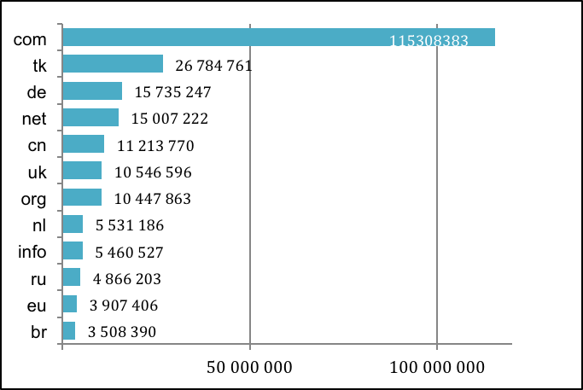

Source: rapport d'activité trimestriel d'EURid, T1 2015.

ANNEXE 2: nombre d'enregistrements en .eu par trimestre.

ANNEXE 3: nombre de plaintes ADR déposées par année.

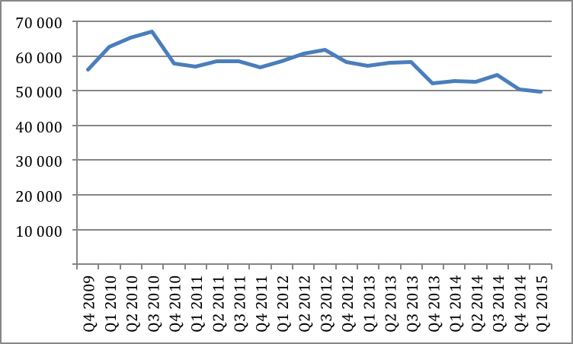

|  |  |  |
| --- | --- | --- |
|  | Plaintes déposées  en 2013 | Plaintes déposées  en 2014 |
| Janvier | 6 | 5 |
| Février | 5 | 5 |
| Mars | 4 | 4 |
| Avril | 4 | 1 |
| Mai | 2 | 6 |
| Juin | 7 | 5 |
| Juillet | 6 | 4 |
| Août | 2 | 7 |
| Septembre | 3 | 7 |
| Octobre | 6 | 7 |
| Novembre | 4 | 7 |
| Décembre | 3 | 4 |
| TOTAL | 52 | 62 |

Nombre d'affaires clôturées en 2013: 57 (dont 47 plaintes acceptées).

|  |  |  |  |  |  |
| --- | --- | --- | --- | --- | --- |
| 2013 | Plainte  rejetée | Plainte  acceptée | Plainte  irrecevable | Règlement amiable | TOTAL |
| Janvier |  | 6 |  |  | 6 |
| Février |  | 3 |  |  | 3 |
| Mars |  | 4 | 1 |  | 5 |
| Avril |  | 1 |  |  | 1 |
| Mai |  | 7 |  |  | 7 |
| Juin | 2 | 6 |  |  | 8 |
| Juillet |  | 5 |  | 2 | 7 |
| Août | 1 | 3 |  | 1 | 5 |
| Septembre |  | 1 | 1 |  | 2 |
| Octobre |  | 6 | 1 |  | 7 |
| Novembre |  | 2 | 1 |  | 3 |
| Décembre |  | 3 |  |  | 3 |
| TOTAL | 3 | 47 | 4 | 3 | 57 |

Nombre d'affaires clôturées en 2014: 57 (dont 43 plaintes acceptées).

|  |  |  |  |  |  |
| --- | --- | --- | --- | --- | --- |
| 2014 | Plainte  rejetée | Plainte  acceptée | Plainte  irrecevable | Règlement amiable | TOTAL |
| Janvier |  | 6 |  | 1 | 7 |
| Février |  | 1 |  |  | 1 |
| Mars | 1 | 4 |  |  | 5 |
| Avril | 1 |  | 1 |  | 2 |
| Mai |  | 7 |  |  | 7 |
| Juin |  | 1 |  |  | 1 |
| Juillet |  | 4 | 1 |  | 5 |
| Août |  | 5 | 2 |  | 7 |
| Septembre |  | 2 | 1 |  | 3 |
| Octobre | 1 | 3 | 1 |  | 5 |
| Novembre | 2 | 2 | 1 |  | 5 |
| Décembre |  | 8 | 1 |  | 9 |
| TOTAL | 5 | 43 | 8 | 1 | 57 |

ANNEXE 4: nombre total de noms de domaines en .eu en fonction du pays du déclarant.

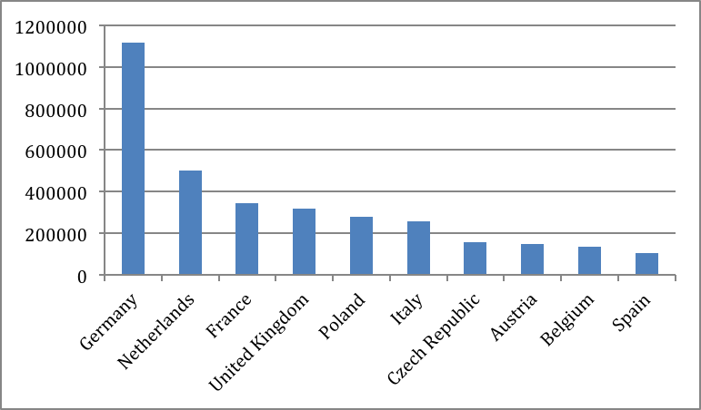

Source: rapport d'activité trimestriel d'EURid, T1 2015.ANNEXE 5: nombre de noms de domaines en .eu pour 1 000 habitants.

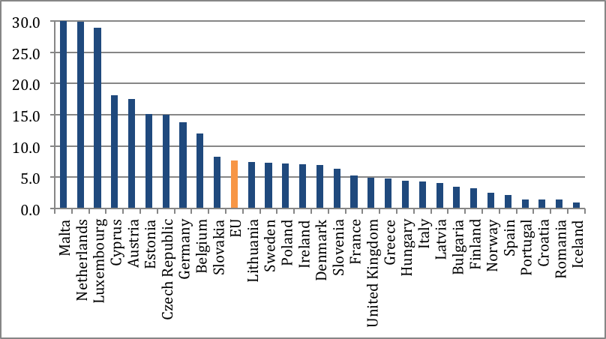

Source: rapport d'activité trimestriel d'EURid, T1 2015.

ANNEXE 6: nombre d'enregistrements d'IDN en .eu par rapport au total des noms de domaine en .eu.

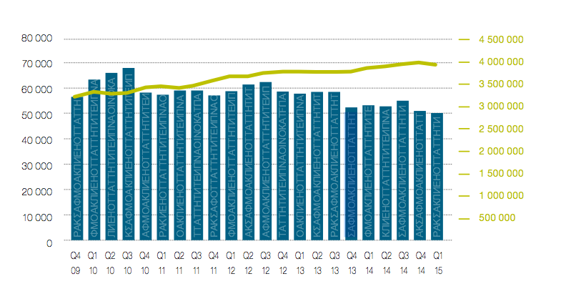

Source: rapport d'activité trimestriel d'EURid, T1 2015.

1. À l'exception de .tk en raison de sa particularité et de ses modalités de vente.
2. JO L 113 du 30.4.2002, p. 1.
3. Par le règlement (CE) n° 1137/2008 du Parlement européen et du Conseil du 22 octobre 2008 portant adaptation à la décision 1999/468/CE du Conseil de certains actes soumis à la procédure visée à l'article 251 du traité, en ce qui concerne la procédure de réglementation avec contrôle – Adaptation à la procédure de réglementation avec contrôle – première partie (JO L 311 du 21.11.2008, p. 1).
4. JO L 162 du 30.4.2004, p. 40.
5. Par le règlement (CE) n° 1654/2005 de la Commission du 10 octobre 2005 (JO L 266 du 11.10.2005, p. 35), le règlement (CE) n° 1255/2007 de la Commission du 25 octobre 2007 (JO L 282 du 26.10.2007, p. 16), le règlement (CE) n° 560/2009 de la Commission du 26 juin 2009 (JO L 166 du 27.6.2009, p. 3) et le règlement (UE) n° 516/2015 de la Commission du 26 mars 2015 (JO L 82 du 27.3.2015, p. 14).
6. EURid désigne le registre européen des noms de domaines Internet, société à but non lucratif ayant géré le TLD .eu en vertu d'un contrat avec la Commission européenne.
7. Décision d'exécution de la Commission du 11 avril 2014 relative à la désignation du registre du domaine de premier niveau .eu (JO L 109 du 12.4.2014, p. 41).
8. Pour plus d'informations sur la procédure accélérée, voir: <http://www.icann.org/en/topics/idn/fast-track/>.
9. Article 3, paragraphe 4, du règlement (CE) n° 733/2002 ainsi que considérants 2, 3 et 4 et article 4 du règlement (CE) n° 874/2004.
10. Système permettant de trouver qui est responsable d'un nom de domaine.
11. Ces chiffres comprennent les fonds réservés au programme de commercialisation cofinancée en faveur des bureaux d'enregistrement.
12. Pour les statistiques ADR, voir l'annexe 3.
13. La période d'enregistrement prioritaire d'un nom de domaine est la période au cours de laquelle les titulaires de marque commerciale peuvent pré-enregistrer les noms qui sont identiques ou similaires à leurs marques commerciales afin d'éviter le [cybersquattage](https://fr.wikipedia.org/wiki/Cybersquattage). Cela se produit préalablement au lancement du [domaine de premier niveau](https://fr.wikipedia.org/wiki/Domaine_de_premier_niveau) (TLD). Afin de pouvoir pré-enregistrer, le groupe ou le particulier doit être en mesure de prouver l'existence d'un droit antérieur sur le nom de domaine. La [période d'enregistrement prioritaire](https://fr.wikipedia.org/wiki/P%C3%A9riode_de_sunrise) pour le TLD .eu a été décomposée en deux phases. La première phase, qui a débuté le 7 décembre 2005, visait à faciliter l'introduction des demandes des déclarants ayant des droits antérieurs fondés sur des marques commerciales et des noms géographiques. La seconde phase a débuté le 7 février 2006 et concernait les raisons sociales, les noms commerciaux et les noms personnels. Chaque demande d'enregistrement prioritaire devait être accompagnée des pièces établissant la propriété d'un certain droit. La décision était ensuite rendue par [PricewaterhouseCoopers](https://fr.wikipedia.org/wiki/PricewaterhouseCoopers) Belgique, qui avait été choisi comme agent de validation par [EURid](https://fr.wikipedia.org/wiki/EURid). Le 7 février 2006, le registre a été ouvert pour les raisons sociales, les noms commerciaux et les noms personnels: 27 949 demandes ont été déposées au cours des 15 premières minutes et 71 235 après une heure.
14. Le système de management environnemental et d'audit (EMAS) de l'UE est un outil de gestion destiné à permettre aux entreprises et autres organisations d'évaluer leurs performances environnementales, de les améliorer et d'en rendre compte.